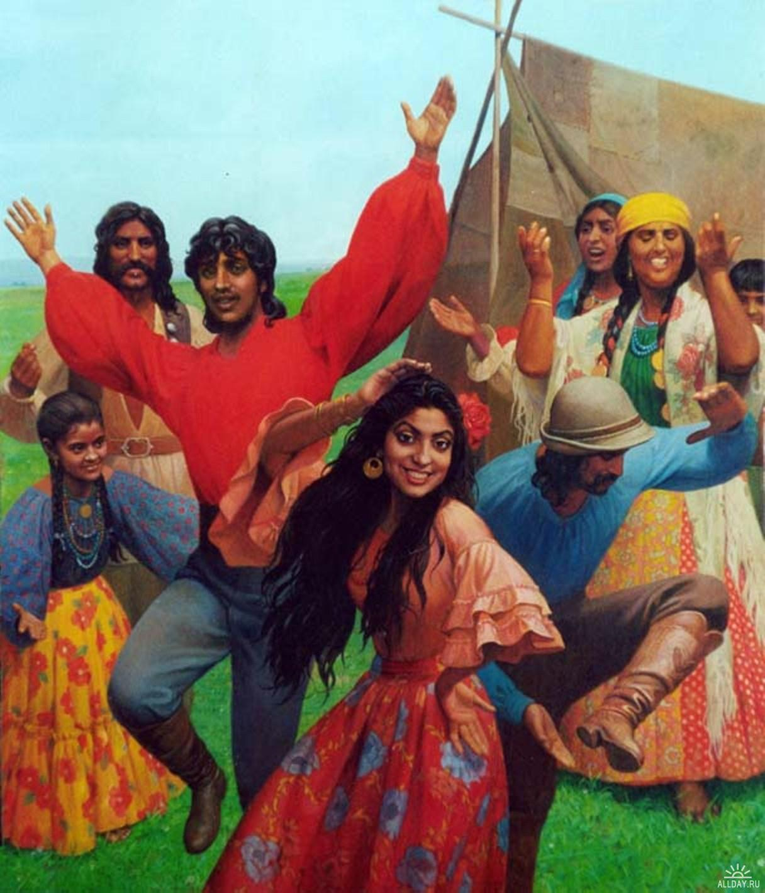

ВВЕДЕНИЕ

- ИСТОРИЯ ЦИГАН
- РЕСПУБЛИКА РОМАНИСТАН. ТЕРРИТОРИЯ, ФЛАГ, ГИМН, ЯЗЫК, СИМВОЛЫ.
- ЦЫГАНСКИЕ ПРАЗДНИКИ
- ЭТНИЧЕСКИЕ ГРУППЫ ЦЫГАН
- ФОЛЬКЛОР
- КУЛЬТУРА
- ПРОФЕСИИ
- НАЦИОНАЛЬНЫЙ КОСТЮМ
- КУХНЯ

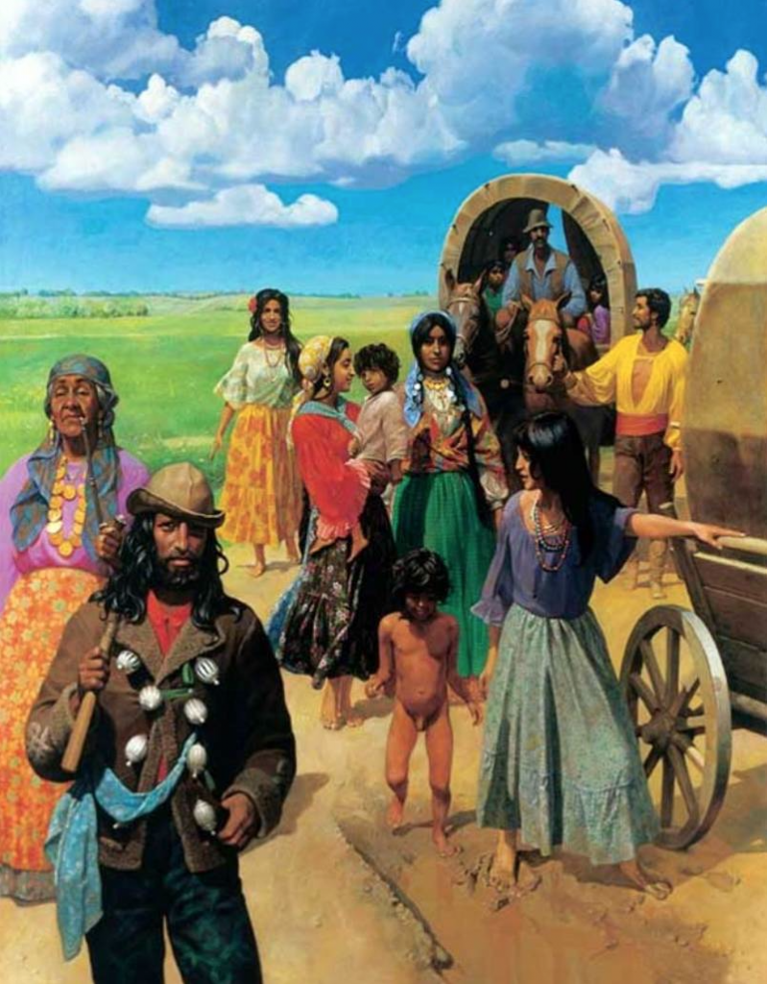
Цыгане (рома)- собирательное название более 80 этнических групп, объединённых общностью происхождения и признанием цыганского закона, иногда ещё кочевые, рассеянные во всех частях света. Согласно исследованиям, предки цыган, в результате политических беспорядков и войн вышли из Северной Индии примерно в первой четверти 11века. Они прошли через Пакистан, Афганистан и Персию, через некоторое время, добрались до Каспийского моря. Там они разделились на две группы. Первая, более многочисленная, отправилась через Турцию и Византию в Болгарию, другая – через Иорданию в Египет. Есть даже такой интересный факт. В Индии есть две реки, название одной Цы, а другая Ганг – в целом получается цыган.
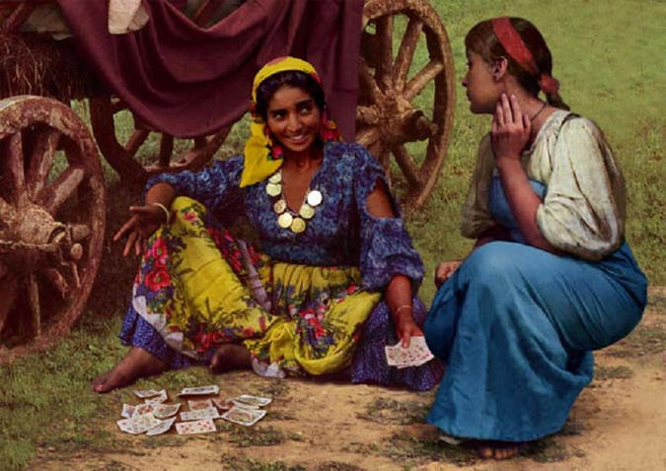
К 1348 году цыганские кочевники появились в Сербии; некоторые из них направились дальше, в Валахию и Молдавию. К концу XIV века они расселились по Пелопоннесу и Корфу, по Боснии, Трансильвании, Венгрии, Богемии, а в начале XV века – по Западной Европе, достигнув Рима, Барселоны, Орлеана, Хильдесхайма и Парижа. Южная группа прошла через Египет по северному побережью Африки, пересекла Гибралтарский пролив и достигла Гранады в Испании. В 1417 году цыганские кочевники были замечены в Германии, а к 1430 году они добрались до Англии и Уэльса.
Кочевники зарабатывали на жизнь песнями и танцами, гадали и занимались предсказаниями. Кроме того, они дрессировали животных и занимались кузнечным делом. В Византии цыгане некоторое время фактически владели монополией на работы с металлом.
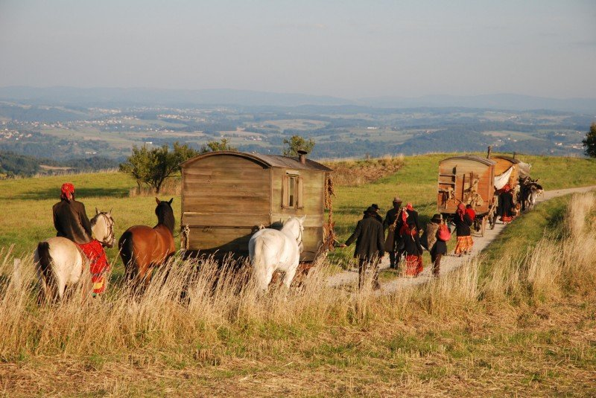
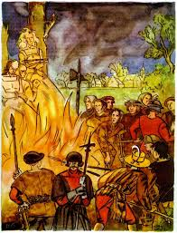
Но первоначальный благоприятный период жизни цыган быстро закончился и во многих странах к ним стали относиться резко отрицательно – по крайней мере, представители власти.
Начались преследования и гонения. Цыган отождествили с ведьмами и колдунами; их обвинили в том, что они прибегают к колдовству и общаются с дьяволом. В 1539 году французский парламент призвал цыган покинуть королевство, под угрозой ссылки на галеры. В Испании в 1499 г. потребовали от них, под страхом изгнания, в течение 60 дней переменить образ жизни и поселиться в городах. В 1633 г. им запретили именоваться цыганами и употреблять свой родной язык. В Румынии цыгане считались рабами государства, монастырей или бояр. Во Франции с ними поступали особенно жестоко и много раз изгоняли их из страны. В Англии в 1531 году подобный указ издал Генрих VIII. В 1572 году их изгнали из Венеции и Милана, в 1662 году – из Швеции. Цыгане были легким объектом для нападок, поскольку у них не было ни страны, куда можно было бы вернуться, ни военной, политической или экономической силы, чтобы защитить себя. С течением времени в одной стране за другой стали вводиться репрессивные меры против них. В Западной Европе наказания за принадлежность к цыганам включали битье плетью, увечье, депортацию, рабство на галерах и даже, в некоторых местах, казнь; в восточной Европе цыгане оставались рабами.
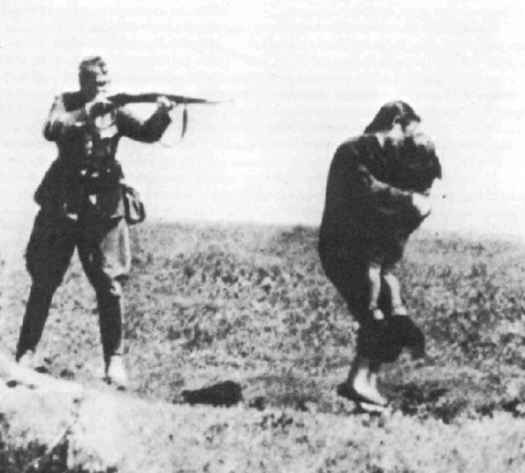
Страны в западной Европе были негостеприимны из-за длительно существовавшего в них «антицыганского законодательства», поэтому основной поток миграции направлялся на восток в Россию, на Украину и даже в Китай, или же, через Грецию и Турцию морем в Северную и Южную Америку, Южную Африку и Австралию. После Первой Мировой войны распад Австро-Венгерской империи в центральной Европе вызвал массовый исход цыган из этих земель в западную Европу и Северную Америку.
Во время Второй мировой войны нацисты избрали цыган в качестве объекта геноцида, и цыгане были предназначены наравне с евреями к уничтожению пресловутым постановлением Рейнхарда Гейдриха от 31 июля 1941 для осуществления «окончательного решения». К 1945 почти 80% всех цыган Европы погибли.
Сейчас цыгане живут во многих странах Европы, Передней и южной Азии, а так же в северной Африке, Северной и Южной Америке и Австралии
Общая численность, по разным оценкам, от 6 до 10 миллионов человек (в связи с неполным учётом их действительная численность значительно больше), больше всего цыган живут в США - примерно миллион человек, затем идет Бразилия (более 600 тысяч), дальше Румыния и Болгария (500 и 300 тысяч соответственно). В России же по переписи 2010 года цыганами назвались 220 тысяч человек, в Венгрии - 400 тысяч человек, Словакии - 300 тысяч человек, Чехии - 120 тысяч человек, Югославии - 120 тысяч человек.
Растительность и животный мир очень разнообразны и зависят от территории проживания цыган.
8 апреля 1971года в Лондоне состоялся первый Всемирный Цыганский конгресс. Результатом стало признание себя цыганами мира единой НЕТЕРРИТОРИАЛЬНОЙ нацией и принятие национальных символов: флага и гимна.
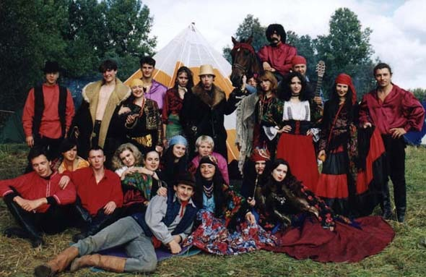
Совокупность всех цыган мира называют Республика Романистан (возможны варианты Романестан, Ромастан, Романотхан, Роматхан) Республикой он считается в силу особенностей устройства цыганского общества, более всего похожего на демократию. Цыгане в большинстве своём уверены, что для их республики не надо земли: её территория пролегает «по душам людей ». Их объединяет не страна проживания, а романипэ. Романипэ — это цыганский дух, цыганская сущность, цыганский закон, готовность и стремление следовать цыганскому закону, осознавание принадлежности к цыганскому обществу, стремление к принадлежности к цыганскому сообществу, набор цыганских качеств характера и т. п. в совокупности. Этнический нецыган, имеющий романипэ, признаётся цыганом. Обычно это приёмный ребёнок нецыганского происхождения, выросший в рамках цыганской культуры. Так же у цыган существует понятие «гаджо» и романно рат. Гаджо - это человек, не имеющий романипэ. Таким может быть даже этнический цыган, воспитанный вне рамок цыганской культуры, не имеющий цыганских качеств и не стремящийся принадлежать к цыганскому сообществу. Романо рат - буквально переводится как «цыганская кровь». Романо рат - носитель цыганских генов. Сюда входят как сами цыгане, так и гаджо, являющиеся цыганскими метисами.
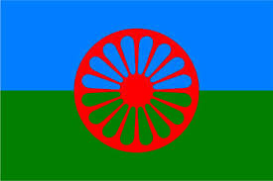
Романистан — не место, а люди; цыгане представляют собой обособленную нетерриториальную нацию людей со своей собственной историей, языком и культурой.
Цыганский флаг (романно стяго) – национальный флаг цыган. Принят на всемирном цыганском конгрессе в Лондоне в 1971году. Разделён на 2 поля - синее верхнее, означающее небо, и зеленое нижнее, означающее землю. В центре флага находится колесо (чакра), символизирующее чаще всего жизнь цыгана. Флаг символизирует то, что цыган всю свою жизнь находится в пути физически или духовно.
Цыганский гимн – один из двух общенациональных символов цыганского народа, наряду с флагом. Принят так же в на Всемирном цыганском конгрессе. Он написан на основе песни «Джелем, джелем». Автором слов считается Ярко Йованович. Особенностью является отсутствие установленной мелодии. Так же существует несколько вариантов текста.

Ехал я, ехал долгими дорогами,
Я встречал счастливых цыган.
Ехал я, ехал долгими дорогами,
Я встречал счастливых цыган.
Ай, цыгане, ай, ребята.
Ай, цыгане, ай, ребята.
Цыгане откуда вы едете,
С шатрами по счастливым дорогам?
Прежде была и у меня большая семья,
Да убили её Чёрные Легионы…
Идемте со мною, цыгане мира,
Открыты цыганские дороги!
Время пришло цыганам подняться,
Высоко мы поднимемся, если будем действовать.
Ай цыгане, ай, ребята.
Ай цыгане, ай, ребята.
*(рус.)
В цыганском гимне отражена душа народа, стремление к счастью, к свободе, к объединению, а так же память.
Романы чиб – цыганский язык. Состоит из множества наречий, которые имеют практически одинаковую грамматику и множество схожих слов.
Язык цыган Европы – романи´;
Язык цыган Армении – ломаврéн;
Язык цыган Ближнего Востока, и некоторых стран Азии – домáри.
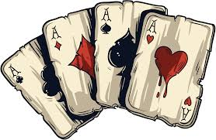
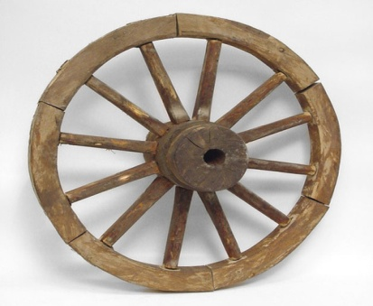
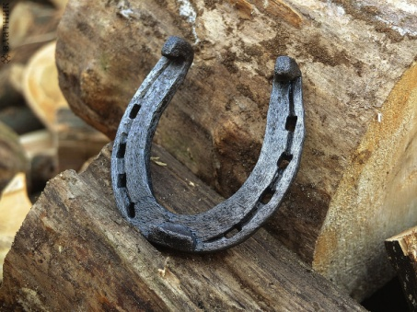
Вместо герба цыгане используют ряд узнаваемых символов: колесо кибитки, подкову, колоду карт. Такими символами обычно украшаются цыганские книги, газеты, журналы и сайты.

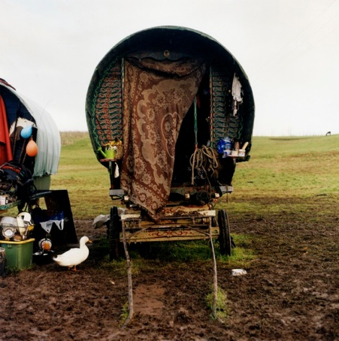
Так же, но реже к цыганским символам относятся кнут и карты веером.
Вардо – цыганский семейный дом на колёсах. Это повозка на конной тяге, отделанная резьбой и другими украшениями. Здесь хранится имущество семьи.
Девиз: «ОПРЕ, РОМА!»

Как и у всех наций у цыган есть национальные праздники
8 апреля – национальный день цыган (В честь Первого Всемирного цыганского конгресса 8 апреля считается Днём цыган. У некоторых цыган есть связанный с ним обычай: вечером, в определённое время, проносить по улице зажжённую свечу.)
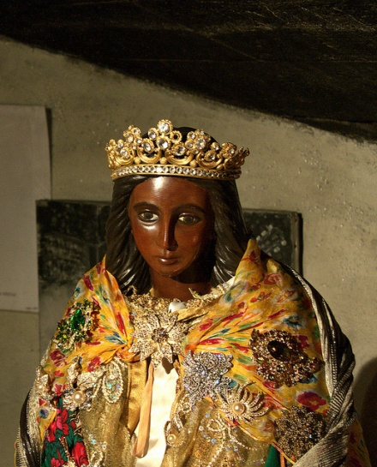
4 мая – день поминовения блаженного Сеферино
9 мая – день Победы над фашизмом
25 мая – день крещения Сары Кали
2 августа – день Памяти Кали Траш геноцида цыган (дословный перевод чёрный ужас)
Так же у цыган проходят традиционные фестивали, такие как:
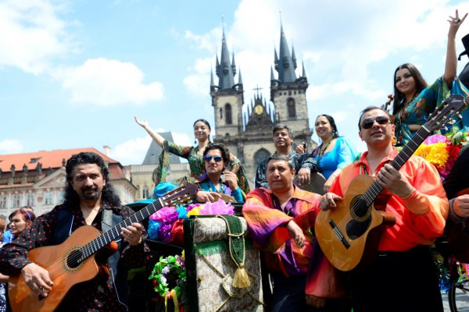
Кхаморо - ежегодный международный фестиваль цыганской культуры в Праге.
Романи Яг - фестиваль цыганской культуры в Монреале.
Амала - ежегодный международный фестиваль цыганской музыкальной культуры в Киеве.

В результате сложной этнической истории сформировались разные этнографические группы цыганского народа, каждую из которых отличает особый диалект, вероисповедание, занятия, свой уклад жизни, традиционный костюм, мировоззрение, разная степень сохранности традиционных институтов. Все группы цыган связывает общность происхождения и языка.
Русска рома - русские цыгане, исконными профессиями были конная торговля, гадание, музыка. Проживают на всей территории Российской Федерации. Самая большая этногруппа по численности. Сейчас, в большинстве, хорошо образованы, занимаются бизнесом, работают в сельском хозяйстве, промышленности.
Сэрвы - украинские цыгане, проживают на Украине, хотя немало живёт и в России. Традиционными занятиями являются мена лошадей, гадание, кузнечество, одна из самых образованных этногрупп, с широким спектром професстий. Преуспевают в музыке, искусстве.
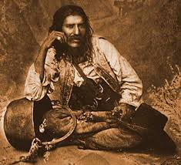
Влахи (волохи, влахуря - изготовители мелких предметов) – украинские цыгане, их традиционные занятия это кузнечество и гадания. Сейчас большинство занимается мелкой торговлей и низко квалифицированным трудом.
Крымы (рыхчари) - молдавские урсары. Приняли ислам после переселения на Крымский полуостров. По традиции их занятиями были кузнечество, торговля и гадание. В настоящее время считаются лучшими танцорами цыганской эстрады. Крепко держатся за свои традиции и обычаи.
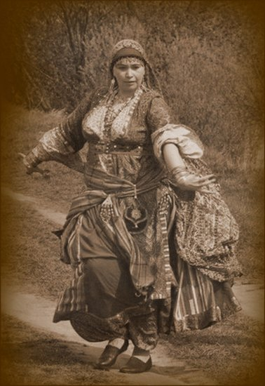
Кэлдэрары - цыгане румынского происхождения, православныехристиане. В России предпочитают называть себя котлярами (лудильщики котлов). Создатели костюма, который во всем мире считается «эталоном» цыганского. Именно они (и влашские цыганки) в настоящее время продолжают гадать на улицах наших городов. Имеют богатейший, практически неизвестный окружающим, фольклор. Строго соблюдают обычаи. Зарабатывают бартерной торговлей и перепродажей металла.
Ловари (ловара) - некоторое время проживали в Венгрии, после чего перебрались в Россию. В прошлом их занятием была торговля лошадьми, долго жили за счёт женщин гадалок, позже освоили эстраду и бизнес. Первое время оставались католиками, но сейчас переходят к православию.
Плащуны - малочисленная и очень замкнутая группа из карпатского региона. Женщины были карманницами. Сейчас многие обрели различные профессии, хотя уровень образования остался достаточно низким. Они православные христиане. Остаются верными старинным традициям.
Кишинёвцы - их предки жили в Молдавии, затем перекочевали в Росси, после отмены крепостного права. Основ занятий женщин – гадание. До указа 1956 года, мужчины имели криминальные заработки, но со временем занялись легальным бизнесом. Коммерция и гадание сделали их состоятельными людьми. Уровень их образования по национальным меркам велик, а их дома могут считаться образцами «цыганского вкуса».
Лотвы - латышские цыгане, лютеране по вероисповеданию, родственны русским цыганам. Живут не только в Латвии. Традиционные занятия - торговля лошадьми и гадания. Освоили торговлю одеждой. У них хорошее образование и широкий спектр профессий.
Чокэнари - молдавские цыгане, православные христиане. Традиционно кузнецы и гадалки. Имеют свой диалект цыганского языка. У них в быту до сих пор сохранился красочный женский костюм. Проживают в Молдавии и на Закарпатской Украине. Сейчас часто занимаются работами по металлу.
Лингурары - молдавские цыгане, так же православные. Испокон веков их занятием было изготовление из дерева ложек и посуды. Цыганский язык ими утрачен, между собой они разговаривают на молдавском языке.
Урсары - молдавские цыгане. В далёком прошлом выступали с дрессированными медведями, но в 19веке ремеслом мужчин стало кузнечество. Женщины нанимались на сельскохозяйственные работы.
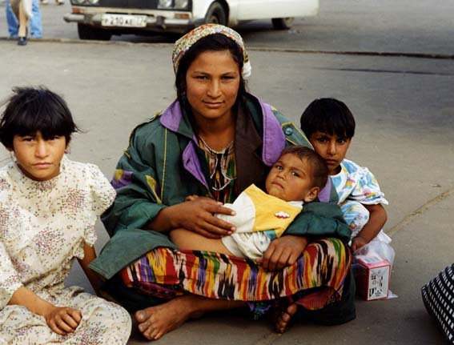
Мадьяры - венгерские цыгане. Говорят по-венгерски. Католики и протестанты. Основными профессиями были музыка и ремёсла. Они не владеют искусством гадания.
Мугат - цыгане Средней Азии, более известные как «люли». Занимались ремеслами, меной лошадей и ишаков, музыкой, гаданием, сбором подаяния. Родным языком является таджикский и узбекский.
Андалузские цыгане в XIX-XX вв. работали кузнецами, торговцами, официантами, кучерами, танцорами фламенко, при случае участвовали в бое быков. Они на протяжении многих поколений жили оседло и удачно интегрировались в общество. Однако, около 5% цыган Андалузии продолжали кочевать, занимаясь плетением корзин.
Так же к цыганским группам относятся карачи, мазанги, джаты, боша, нури, халави, матаки, мирджани, масалиби, ганджари, арлия, румелиа, фичира, джамбаза, мачвая, чураря, лаеши, молдовая,кале, трэвэлерс,тинкеры, синти, мануш, польска рома, лотфитка рома и многие другие.
Среди цыган есть мусульмане, католики, православные.
Цыганское слово для обозначения Бога – «Дуввель» («Девель» или «Дэл» в разных диалектах), а для обозначения дьявола – «бен» («бенгх»). Бога скорее ассоциируют с солнцем, луной, небом, тучами и звёздами, а не с человекоподобным существом. Дьявол – это также скорее отрицательная сила, а не злобное существо.
Цыгане-христиане очень набожны, большое внимание уделяют церковным праздникам. Православные цыгане в быту одеваются строго с рекомендациями Православной Церкви. В доме православных цыган, так же, как у русских, есть «красный угол», в котором находятся иконы. Они считают своим покровителем Николу Угодника и Святого Георгия, католики — Блаженного Сеферино (официально утверждённого в этой роли Ватиканом), а также мать Терезу и мифический персонаж Сару Кали.
Самыми значимыми религиозными праздниками для всех цыган-христиан являются Пасха и Рождество.
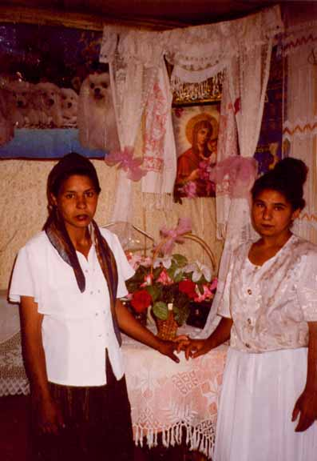
Существуют легенды связанные с верой. Среди российских цыган существует легенда: когда распинали Христа, проходящие мимо цыгане украли гвоздь, который мог погубить его. За это якобы Бог разрешил цыганам иногда воровать. Другая легенда говорит о том, что Бог цыган особенно любит за их веселье и талант и поэтому ни стал привязывать их к клочкам земли, как другие народы, а подарил для жизни весь мир. Поэтому цыгане и кочевали, чтобы сполна воспользоваться даром Господа.
Цыгане-мусульмане также религиозны, но не исполняют некоторых мусульманских обычаев. Например, цыганки-мусульманки не закрывают лиц даже в странах, где это принято у местного населения.
Наиболее известными религиозными праздниками цыган-католиков являются ежегодные паломничества в Квебек к базилике св. Анны и в городок Сент-Мари-де-ла-Мер на средиземноморском побережье Франции, куда цыгане собираются каждый раз отовсюду 24–25 мая, чтобы почтить свою святую покровительницу Сару (по преданию – египтянку).
Среди цыган сохраняются многие формы традиционной социальной организации общины-табора (цыганский табор — это объединение нескольких семей, необязательно родственных), многие элементы традиционной культуры. До настоящего времени бытуют многие жанры традиционного фольклора.
Цыганские религиозные деятели: Сеферино Хименес Малья, Матео Максимов, Родни Смит.
Культура цыган очень разнообразна и богата. Это связано с широким распространением по свету, насыщенной, хотя и короткой историей, а так же сложностью этнического состава этой нетерриториальной нации. Она имеет заметное влияние на музыкальную культуру мира.
Для цыган разных стран характерно неравномерное развитие областей высокой культуры. Так, например, большинство цыганских художников - уроженцы Венгрии, музыканты - цыгане из России, Венгрии, Румынии и Испании, а цыганская литература наиболее развита в Чехии, Словакии, Украине и России, актёрское мастерство – в России и Украине.
У цыган хорошо развита философия. Философские сказки, песни и афоризмы составляют заметную часть цыганского фольклора. Большая часть цыганских философских категорий легко понятны не цыганам, но некоторые требуют отдельного объяснения.
Цыганский фольклор очень разнообразен, на него оказал и оказывает культурное влияние фольклор окружающих народов. Тем не менее, у большинства цыган это влияние не привело к потере уникальности фольклора.
Музыкальный фольклор цыган разнообразнее литературного, он оказал влияние на музыку, в том числе народную, многих народов мира. Наиболее известна музыка русских, балканских, карпатских, венгерских и испанских цыган.
Цыгане от природы музыкальны, и что выступления на публике являлись традиционным средством их заработка. Однако нигде не была должным образом зафиксирована мысль: самобытная цыганская музыкальная система появилась только в тех странах, где существовали профессиональные коллективы (Испания, Венгрия, Россия)
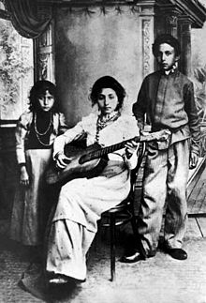
Во всех остальных регионах мира кочевые и оседлые цыгане прославились лишь как талантливые исполнители местной музыки — молдавской, украинской, турецкой, сербской и т.д.
В музыкальной традиции русских цыган есть одна интересная особенность - песня, а в особенности пляска сопровождаются ударами в ладоши. Если русские всегда хлопают в такт, то цыгане, напротив, подхлопывают танцующим на слабую долю. Эта деталь придаёт цыганскому исполнительству особую окраску
В Германии синти завоевали заслуженную известность игрой на арфе,в Турции цыганки блестяще исполняют танец живота, в Армении у боша все песни и мелодии танцев — армянские, на Украине сэрвы не имеют собственно цыганского фольклора, но замечательно поют украинские народные песни
Литературный фольклор цыган состоит из песен (их текстовой составляющей), баек, мифов, в том числе нерелигиозного содержания, семейных легенд, к которым цыгане относятся с большим почтением и очень стараются сохранить, пословиц и поговорок, а также сказок.
Особенное место в цыганском песенном фольклоре занимают песни философского содержания, размышляющие или рассказывающие о цыганской жизни, культуре, духе. Помимо них, также популярны песни о любви, песни, посвящённые определённым событиям жизни, конкретным или обобщённым, шансон. Песни, написанные на танцевальные мелодии, как правило, не несут в себе особенного смысла.
Самый популярный вид цыганских сказок — страшилки. Обычными персонажами таких страшилок являются ожившие мертвецы и упыри, что, похоже, является отзвуком фольклора индийских предков, а также мелкие духи вроде леших и домовых, многие имеют печальное окончание. Есть также и поучительные сказки, и сказки-анекдоты
При всём разнообразии цыганской культуры у разных этногрупп, можно отметить схожую систему ценностей и восприятия мира.
В современной культуре цыган сохранилось некоторое наследие индийских предков: грамматика и лексика их остались родственны индийскому санскриту, ремёсла касты «дом» являются традиционными цыганскими занятиями. У большинства цыган сохранилось понятие «скверны».
Для цыган характерны культы детства, материнства, возраста и верности семье.
У всех цыган, материнство называется в одном ряду с достижениями социальными и профессиональными. Только после рождения первого ребёнка, особенно, если это был мальчик, молодая женщина становилась полноправным членом семьи мужа. Что касается поведения беременной женщины, то тут существовали обычаи, а точнее суеверия - примерно того же типа, что и у всех народов Европы. Они носили магический характер. Первые шесть недель мать и дитя особо тщательно оберегали от злых духов.
Культ возраста у цыган выражается уважением не просто к пожилым людям, а уважением к тому, кто старше, вообще. Мнение старших по возрасту воспринимается как авторитетное. Страшным преступлением считается поднять руку на старого человека.
Верность семье имеет разные выражения. Например, признание интересов семьи во всём выше личных, верность, выбор молодыми людьми профессии, являющейся традиционной для этой семьи. Дети, повзрослев, считаются обязанными содержать своих родителей, помогать им в быту и следить, чтобы они не испытывали нужды. Принадлежность к той или иной семье имеет очень большое значение для цыгана. Цыган из неизвестной семьи или утративший сведения о своей семье считается «безродным», вес в обществе его очень низок, к нему проявляют уважение только в пределах норм вежливости.
Профессии придаётся очень большое значение, и поэтому с ней связано много обычаев. Например, принято выбирать профессию в рамках традиционных занятий своей семьи. Профессии в глазах цыганского общества делятся на «цыганские» и «нецыганские», то есть пристойные для цыган и нежелательные для них. К «цыганским» относят профессии, связанные с музыкой, актёрским ремеслом, шоу-бизнесом, работой с железом и техникой, «магическими услугами», религией, работой с животными, педагогикой и психологией, а так же ювелирное ремесло и ремёсла, связанные с кустарным изготовлением предметов быта, таких как корзины, верёвки, кирпичи, посуда и т. п.
Несмотря на широкий спектр профессий, считающимися «цыганскими, сейчас много цыган занятых «нежелательным» трудом таким как фабричная работа, уборка улиц, журналистика и т. п. Цыгане, имеющие подобные профессии, часто скрывают их. Это связано с боязнью выпасть из цыганского общества в глазах окружающих цыган.
Цыгане уделяют большое внимание профессиональной успешности и потому всячески её демонстрируют, на словах и экономически
Цыгане и цыганки одевались в то, что удавалось добыть у местных жителей. В таборах не было собственного ткацкого производства и пошива готовых изделий. Таким образом, относительно единый восточно-византийский наряд распался на десятки направлений, в которых, в зависимости от страны проживания, проявлялись славянские, французские или испанские черты.
Есть несколько цыганских национальных костюмов. Их общая особенность для женщин - непременно закрытая область бёдер и колен. Знаменитый цыганский национальный костюм был придуман в 19 веке. Первыми его стали носить кэлдэрары. Национальный костюм русска рома был придуман артистами для создания более экзотического сценического образа. Исторически цыгане всегда были склонны носить одежд, характерную для страны проживания.
Костюм финских цыганок шьётся из бархата и похожих тяжёлых тканей, основной цвет — чёрный, с белой и светло-серой отделкой (вышивка, кружева и т. п.)
Кэлдэрарский женский костюм состоит из юбки и блузки. Блузка, как правило, с глубоким вырезом или запахом, без воротника; рукава могут быть разнообразных фасонов. Юбка, в зависимости от их моды, может быть длиной «в пол», до щиколотки или до середины икры. В любом случае, по её низу традиционно проходит широкая, в четверть или треть длины юбки, оборка. Ткани традиционно берутся ярких, насыщенных цветов. У взрослой женщины костюм дополняется очень широким и длинным фартуком и головным платком. Для национального мужского кэлдэрарского костюма характерны шляпа, жилет или пиджак с крупными серебряными пуговицами, сапоги, рубашка и брюки покроев, принятых в Румынии в городах в XIX веке; мужской костюм сейчас уже не носится.
Знаменитое монисто у котляров является заимствованным украшением, характерным для замужних женщин.
Традиционный костюм английских цыган в мужском варианте практически не отличался от общепринятого костюма. Для женщин же характерен был плащ с капюшоном яркого цвета, чаще всего - красный, небрежно повязанный головной убор (чепец, шляпка, капор, платок), обычно жёлтый, летом вместо плаща — шаль, накинутая на плечи или перевязанная крест-накрест на груди.
Из украшений, у цыган популярны сделанные из золота перстни, у цыганок также браслеты и серьги, чаще всего без камней или с небольшими камнями. Женские серьги обычно с большим количеством свисающих деталей. У восточноевропейских цыган в большой моде наборы из восьми перстней примерно одной толщины, по перстню на каждый палец руки, кроме больших, обязательно различающихся узором.
Цыгане часто вели кочевой образ жизни, и поэтому, в рецептах цыганской кухни преобладают тенденции венгерской, болгарской и румынской кухонь. Это фаршированная рыба и дичь, мясо, обжаренное на раскаленной сковороде, а затем тушенное с зеленью, быстро обжаренный на вертеле шашлык, лепешки с мясным фаршем и болгарским перцем.
Мясо подается со всевозможными овощами, популярный гарнир - томаты, фаршированные перченой брынзой. Традиционный напиток, конечно же, вино, особенно молдавское. В их кухне значительное место занимают супы и тушеные блюда, которые могут готовиться в одном горшке или котле. «Цыганский» суп хабе рома готовят на мясном бульоне, заправленном зеленью: луком, укропом, петрушкой. Хабе мелало - «темный» суп готовится на мясном бульоне из овощей с добавлением баклажанов, отчего и получается темный, («грязный») цвет, давший название блюду. Для рациона оседлых восточноевропейских цыган характерно употребление большого количества специй, особенно острых сортов перца. Традиционной считается и каша хывиций, приготовленная из кукурузной муки. Традиционными хлебными изделиями цыган были пресные лепешки или колобки пугачо, которые готовились на костре.
Традиционным цыганским пирогом считается сывьяко - сладкий пирог. Начинкой для него служат творог, мак, изюм, курага, другие сушеные фрукты.
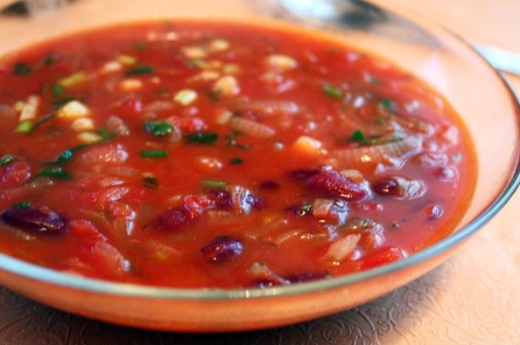
Кухня цыган - рома довольно проста. Чаще всего цыгане употребляют курицу, баранину, свинину. Особенно любят супы из свеклы, квашеной капусты. Им также нравятся блюда из картофеля.
У всех групп цыган приготовление пищи строго обусловлено соблюдением различных табу относительной чистоты.
Особенное национальное блюдо цыган – ёж (жареный или тушёный).

Знаете ли вы что:
В Венгри существует памятник цыганскому композитору Питше Данко, а в Польше цыганской поэтессе Паапуше.
В 1992 году гитарист группы Rolling Stones Рон Вуд записал альбом с цыганской группой «Лойко».
В царской Росии цыгане не считались «инородцами», т.е. официально были приравнены в правах к русским.
Долгое время в Чехии самым популярным образом в рекламе зубной пасты был улыбающийся цыган.
Первая перепись цыган была проведена в Османской Империи – её целью был расчёт налогов.
Первый профессиональный цыганский театр появился в России в конце 19 века, и ставил оперетты на цыганском языке. А второй - в СССР, это театр «Ромэн».
В средние века европейцы обвиняли цыган в людоедстве.
Цыганский язык в родстве с древнеиндийским санскритом.
Родоначальником цыганской академической музыки является цыганский композитор Янош Бихари.
Цыгане создали одно из направлений джаза – «джаз – мануш»
Цыганские писатели Роналд Ли и Матео Максимов кочевали.
Только 1% российских цыган кочует.
Короткие волосы у цыган – это символ бесчестия. Волосы остригали изгнанным и изолированным. До сих пор цыгане избегают совсем коротких стрижек.
цыгане не болеют проказой.
Цыгане понимают многие простые фразы, произнесённые на хинди. Поэтому цыгане так любят некоторые индийские фильмы.
Как и каждый народ, цыгане имеют свои национальные блюда. С древних времён цыгане жили в лесу или около него, поэтому питались пойманными на охоте зверями — зайцами, кабанами и прочими. Особенное национальное блюдо цыган – ёж, жареный или тушёный.
Романо рат являются гитарист группы «Rolling Stones» Ронни Вуд, Сергей Курехин, Юрий Любимов, Чарли Чаплин и Анна Нетребко.
Слово «лавэ» в русском жаргоне заимствовано из цыганского языка, где имеет форму «ловэ?» (цыгане не «акают») и значение «деньги».
Серьга в одном ухе у цыгана означает, что он единственный сын в семье.
Почти все названия цыганских национальностей либо являются названиями ключевых профессий, либо отображают название страны, считающейся ими родной. Это многое говорит о цыганских приоритетах.
Во времена Сталина цыгане подверглись целенаправленным репрессиям.
Известные люди, являющихся романо рат: Вадим Козин (певец, СССР), Сара Александер (певица и аккордеонистка в стиле этно, Израиль-Франция), Адам Ант (певец, актёр, США), Фредерик Белинский (джаз-гитарист, Франция), Василий Волков (композитор, Россия), Ронни Вуд (гитарист группы Rolling Stones, Великобритания), Евгений Гудзь (вокалист и руководитель цыганской панк-рок группы Gogol Bordello), Николай Добрынин (актёр, Россия), Ольга Дроздова (актриса, Россия), Алла Духова (хореограф, Латвия), Джо Завинул (австрийский фьюжн - джазовый клавишник), композитор, участник группы Майлза Дэвиса и основатель Weather Report), Юрий Любимов (режиссёр, Россия), Инна Молчанова (писательница, Россия), Сергей Проханов (актёр, режиссёр, продюсер, Россия), Дина Рубина (писательница, Израиль), Вадим Селин (детский писатель, Россия),Людмила Сенчина (певица, Россия), Мария Шерифович, (певица, победительница Евровидения-2007, Сербия), Оксана Фандера (актриса, Украина), Сесилия Саркози (бывшая первая леди Франции), Харальд Симанис (певец, Латвия), Александр Цуркан (актёр, Россия), Чарли Чаплин (актёр, Великобритания).

